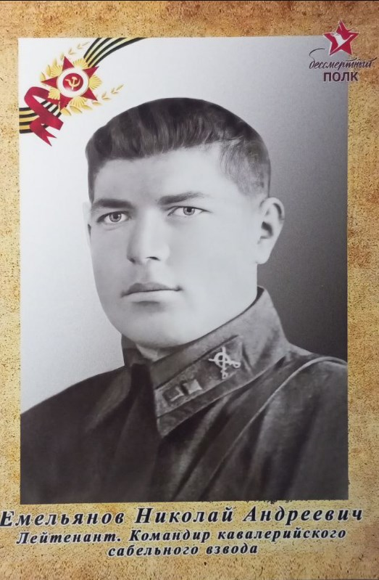
Мой прадедушка, Емельянов Николай Андреевич, родился 22 мая 1922 года в с.Новоюласка Красногвардейского района Оренбургской области.
В Красной Армии с 1941 года. В 1942 году закончил Кавалерийское училище в г. Чкалов. В звании лейтенанта начал свое участие в боевых действиях. В свои 20 лет он командовал сабельным взводом 137 Кавалерийского полка 28 кавалерийской дивизии 6 Кавалерийского корпуса 6 Армии, Юго-Западный фронт.
Трудная участь досталась моему дедушке. 22-27 мая 1942 года его часть попала в окружение на Харьковском направлении, в свой 20 день рождения он был ранен и попал в плен. Это был тяжелый бой - Кавалерия против Танков. Шансов у наших воинов не было. Всех, кто выжил в этом бою, угнали в Германию.
Он работал на каменоломне, несколько раз пытался бежать, его возвращали, травили собаками. Его регистрационный номер 1327.
Освободили американские войска в тот момент, когда вели отряды пленных в крематорий. Домой вернулся 6 декабря 1945 года.
Дедушка никогда не ходил на парады 9 мая, так как не считал, что он достоин почета, хотя это совершенно не так. Он герой, офицер, не потерявший воинской чести! Умер дедушка в 1985 году. Вечная память, уважение и почет герою!

Городовая Полина Андреевна, 2 «А» класс, респондент Городовая О.В.

